Муниципальное дошкольное образовательное бюджетное
учреждение детский сад №4 «Ромашка»

Проект
«Маленькие обитатели нашей природы»

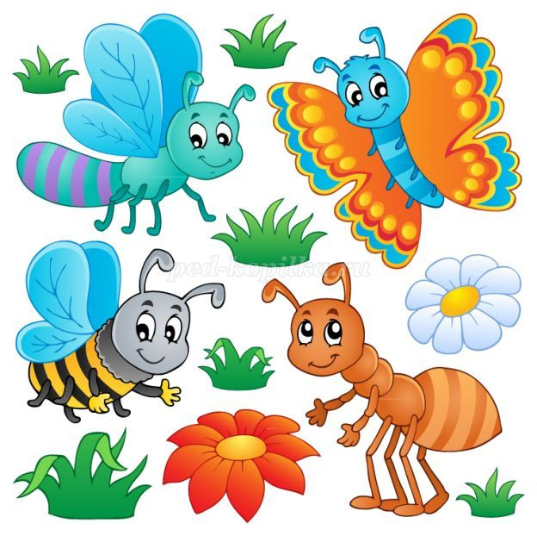

Подготовила воспитатель:
Солкина О.А

Июль, 2019 год
Информационная карта проекта
Актуальность: Самый многочисленный класс животных на земле – это класс насекомые. Насекомые населяют всю нашу планету – леса и водоемы, воздух и подземное пространство, пустыни и места вечной мерзлоты. Правда, некоторые насекомые настолько маленькие, что для того, чтобы их увидеть, понадобится микроскоп! Они привлекательны и удивительны, они малозаметны из-за своих крошечных размеров и разнообразны, наши знания о них, к сожалению, очень и очень скудны, но их влияние на нашу жизнь огромно. Проект ориентирован на изучение вопросов, связанных с разнообразием видов насекомых, образом жизни и их важнейшей роли в многозвенной экологической цепи. Знание жизни насекомых, их привычек и повадок очень полезно. Благодаря этому проекту, дети смогут окунуться в интригующий и таинственный, красочный и завораживающий мир насекомых.
Тип проекта: познавательно – творческий
Продолжительность: краткосрочный (1.07-12.07.2019г)
Участники проекта: воспитатель, дети, родители.
Цель проекта: Формирование у детей представлений о многообразии насекомых.
Задачи:
- расширять и систематизировать знания детей о насекомых, местах их обитания, характерных особенностях;
- формировать познавательный интерес к насекомым;
- развивать речь детей, активизировать словарный запас;
- воспитывать у детей бережное и чуткое отношение к природе.
План реализации проекта:
1. Беседы «Насекомые – кто они такие?», «Пчелы - самые близкие друзья человека», «Эти удивительные насекомые».
2. Чтение: К. Чуковский «Муха – Цокотуха»; В. Драгунский «Он живой и светится», В. Сухомлинский «Пусть будет соловей и жук», Д. Эйза «Пчелы»
3. Конспект ООД по художественно-эстетическому развитию «Божьи коровки» (лепка).
4.Конспект ООД по художественно-эстетическому развитию «Бабочки летают над лугом» (рисование).
5. Пальчиковые игры: «С кем дружит цветок», «Насекомые», «Паучок».
6. Физкультминутки «Трудолюбивая пчелка», «Жук», «Бабочка», «Стрекоза».
7. Подвижные игры :«Ловля бабочек», «Медведь и пчелы», «Поймай комара».
8. Дидактические игры «Четвертый лишний», «Тихий – громкий», «Кто, что умеет делать».
9. Сюжетно – ролевая игра «Прогулка на луг».
10. Загадки.
11. Составление описательных рассказов по картинкам.
12. Консультации для родителей: «Расскажите детям о насекомых», «Укусы насекомых».
Предполагаемый результат: У детей сформируется устойчивый интерес к наблюдениям в природе. Они понимают и осознают, насколько значимы насекомые в природе. У детей появится стремление проявлять заботу о сохранении природы, желание помочь маленьким обитателям.
Продукт проектной деятельности: Совместное творчество, игры, рекомендации для родителей.
Итоговое мероприятие: Выставка рисунков «Насекомые луга».

Приложения к проекту «Маленькие обитатели нашей природы».
Беседа «Насекомые – кто они такие?»
Цель: расширение представления о насекомых, ознакомление с их разнообразием.
Ход беседы: Воспитатель: Дети, а вы знаете, кто такие насекомые? (Ответы детей).
Воспитатель: Самый многочисленный класс животных на земле – это класс насекомые. Стрекозы и бабочки, мухи и жуки, кузнечики и пчелы – все это насекомые. Многие из них совершенно разные, но все они имеют три одинаковых признака, отличающих их от всех остальных видов животных.
Первый признак – это наличие шести ног. Именно поэтому, живые организмы-многоножки не относятся к насекомым.
Второй признак – это присутствие на теле насекомого насечек (внешне это выглядит так, будто тело насекомого поделено на отдельные членики). Не лишним будет узнать, что название «насекомые» означает «насеченные», что говорит само за себя.
Третий признак отличия – это возможность выделить в теле насекомого трех частей: головы, груди и брюшка. Это разделение присутствует у всех насекомых, однако у некоторых из них тяжело этот признак обнаружить сразу – нужно будет очень хорошо присмотреться.
Насекомые населяют всю нашу планету – леса и водоемы, воздух и подземное пространство, пустыни и места вечной мерзлоты. Правда, некоторые насекомые настолько маленькие, что для того, чтобы их увидеть, понадобится микроскоп! Многие насекомые прячутся в трещинах и щелях, под корой деревьев или камнями. Поэтому нам кажется, что насекомых не так много, как есть на самом деле.
Всюду, куда ни посмотришь, живут насекомые - наши маленькие незаметные соседи. Впрочем, такие ли они незаметные? (Ответы детей).
Взять хотя бы муравьев. Один муравей - крошка, его не заметишь сразу; а в большом муравейнике их столько, что, если мерить ведрами, получится несколько ведер. Или сколько комаров на болоте? Целая туча! А если приглядишься на лугу, то на каждом цветке или пчела, или бабочка, или шмель, или муха сидят. Но не только своим множеством замечательны насекомые, а еще и многообразием. Сейчас я проверю, каких насекомых вы знаете. Я вам загадаю загадки.
1. У кого вся спинка в точках?
Кто пасётся на листочках?
Кого мы просим,
Подняться в небо,
И принести нам оттуда хлеба? (Божья коровка)
2. Побежали по дорожке,
Чьи — то маленькие ножки!
А на ножках, посмотри,-
Груза больше раза в три!
И почти не вижу я,
Под поклажей … (Муравья)
3. На цветке сидит цветочек,
В два всего лишь лепесточка.
Лепестки цветные,
По краям резные!
Посидит и улетает.
Если кто не угадает,
То подскажет мамочка:
«Да ведь это …» (Бабочка)
4. В зелёных мундирах,
В траве на лугах.
Живут музыканты,
На длинных ногах. (Кузнечики)
5. Красно-бурый, жёсткокрылый.
Хоть вредитель — с виду милый.
Начиная майский лёт,
Он гудит как самолёт. (Майский жук)
6. Насекомое — в почёте,
Целый день она в полёте,
Опыляет все цветы,
Чтоб медку отведал ты. (Пчела)
7. Холодный взгляд в полоску брюшко,
Но пчёлкам вовсе не подружка,
Ужасна нам её краса.
Летит коварная …(Оса).
8. Разрешенья не спросил,
Подлетел — и укусил! (Комар)
Воспитатель: Мир насекомых полон тайн. Люди, которые изучают насекомых, ловят их большими сачками, смотрят под микроскопом и описывают интересные наблюдения в энциклопедиях. Интересные подробности из жизни насекомых можно узнать на страницах энциклопедии. Вот, например, задние ноги у кузнечиков очень длинные и нескладные и, кажется, даже мешают ему ходить. Но вот кузнечику почудилась опасность - он осторожно подбирает их под себя, и вдруг как будто пружинка развернулась - так быстро выпрямляются эти ноги - скачок - и он уже далеко. Попробуй, поймай прыгуна! А у пчел на ногах - целый набор инструментов. Здесь и кисточки, которыми пчела собирает цветочную пыльцу, и корзиночки, в которых она эту пыльцу переносит, и щеточки для чистки глаз от той же пыльцы. А что и как едят насекомые? (Ответы детей).
Кузнечик грызет травинку. Зубов у кузнечика нет, он грызет челюстями с твердыми зазубринками. Грызть и откусывать умеют жуки, тараканы. А вот бабочки не умеют. Рот у них устроен совсем по-другому. Рот бабочки - это длинный тонкий хоботок. Обычно он свернут в тугую пружинку, но стоит бабочке сесть на цветок, как хоботок разворачивается и опускается за нектаром на самое дно цветка. А у шмеля нет хоботка. Как же он достает нектар? (Ответы детей). У шмеля есть длинный гибкий язычок. Он язычком слизывает вкусный нектар.
Сколько крыльев у насекомых? (Ответы детей). У стрекозы сразу видно 4 крыла. У бабочек, пчел, ос - тоже две пары крыльев. А вот у майского жука не сразу увидишь все крылья. Он сначала приподнимает жесткие блестящие надкрылья, а из-под них разворачиваются прозрачные крылышки. А у мухи и комара два крыла, но летают они не хуже, напротив, мухи считаются лучшими летунами.
А какие удивительные у насекомых глаза! Муха посматривает своими глазами во все стороны. Еще крупнее глаза у стрекозы - это два огромных радужных полушария, глядящих сразу во все стороны. Летит стрекоза над землей и, как летчик-истребитель, следит за всем, что находится в воздухе. Но есть насекомые, у которых глаза очень малы. Например, у гусеницы совсем крохотные глазки, и видит она плохо. Бывают совсем слепые насекомые, их можно встретить в пещерах, у них нет глаз. Каким же образом они в темноте вслепую находят пищу? (Ответы детей). А очень просто: на слух, на ощупь, на нюх.
Насекомые умеют усиками принюхиваться. Усики чувствуют запахи за несколько километров. А кузнечики и сверчки умеют слушать ногами: у них уши - на передних ногах. А у многих ночных бабочек уши - на животе. А кузнечики и сверчки стрекочут, проводя крылом по зазубринкам другого крыла - все равно, что ногтем по расческе. Но самое главное чудо свершается, когда появляются новые молодые насекомые. У бабочки из яичка появляется личинка, которая называется гусеница. Гусеница превращается в куколку. И вдруг из невзрачной куколки вылезает и расправляет крылья яркая и красивая бабочка.
Много интересного можно узнать о жизни насекомых. Ученые постоянно узнают о них что-то новое. А насекомых такое множество! И сколько еще неизвестных тайн хранит мир насекомых!

Беседа «Пчелы - самые близкие друзья человека».
Цель: Дать детям элементарные представления о жизни пчелы (внешний вид, особенности, образ жизни, взаимосвязь с растениями и человеком).
Ход беседы:
Воспитатель: Пчела — это насекомое. Тело её покрыто яркими, маленькими волосками черного и желтого цвета. У нее есть голова, грудь, брюшко, крылья и три пары ног. У пчелы большие глаза, которыми она прекрасно различает окраску цветов. Крылышки у пчел тонкие, трудно им бороться с сильным ветром, поэтому в плохую погоду пчелы из ульев не вылетают. А на ногах у пчелы – целый набор инструментов. Здесь и кисточки, которыми пчела собирает цветочную пыльцу, и корзиночки, в которых она эту пыльцу переносит, и щеточки для чистки глаз от той же пыльцы. А вот хоботком пчела достает нектар. Есть у пчелки и защита это ее жало. Пчелы существуют на нашей планете уже около 110 миллионов лет, но всего лишь несколько тысяч лет назад человек увидел их потенциал и возможности. Древние племена Майя были в числе первых, кто начал использовать американских медоносных пчел в сельском хозяйстве. Шаманы почитали этих существ, полагая, что у них есть душа. Пчелы обладают хорошей памятью, они чувствуют время и пространство, а в качестве ориентиров на местности используют деревья, скальные образования и различные постройки. Эта способность считать особенно нужна им при принятии решения о том, где построить свой новый улей.
Физкультминутка «Трудолюбивая пчелка».
Пчелка трудится весь день (Руками рисовать перед собой круг)
И работать ей не лень. (Покачивание указательными пальцами в знак отрицания)
От цветка летит к цветку, (Ритмичные взмахи руками)
Клеит на брюшко пыльцу. (Круговые движения ладонью по животу)
Хоботком нектар сосет, (Вытянуть руку вперед, затем вниз, наклониться)
За день много соберет. («Раскрыть» перед собой все пальцы)
Унесет нектар тот в улей (Изображают полет)
И назад вернется пулей. (Резко выбросить руку с вытянутым указательным пальцем вперед)
В сотах утрамбует мед, (Топанье ногами)
Скоро ведь зима придет. (Поеживание)
Будет пчелкам, чем питаться. (Имитация движения ложкой)
Нужно летом им стараться. (Имитация накладывания меда в соты).
Воспитатель: Оказывается, что люди и пчелы обладают рядом общих черт. И люди, и пчелы любят танцевать и путешествовать, любят сахар. И, безусловно, наравне с пчелами, мы любим цветы. Пчела всегда была другом человека. Живут пчелы большими семьями. Есть даже такая пословица: «Одна пчела много меду не наносит». Как вы ее понимаете? (Ответы детей)
Действительно, чтобы получилось много меда, необходимо много пчел. Вот и живут пчелы большими семьями. А в одиночестве пчела может прожить только сутки, потом погибнет. Говорят: «Цветы без пчел, а пчелы без цветов не живут». А как вы думаете, почему? (Ответы детей) Чтобы на растениях появились семена, на их цветки должна попасть пыльца с других цветков. Пчелы, перелетая с цветка на цветок, пьют сладкий цветочный сок-нектар и переносят на лапках цветочную пыльцу. Ведь когда пчела пробирается за капелькой нектара, на брюшко, на лапки и на спинку попадает пыльца. Говорят: «пчелы опыляют цветы». Это значит, переносят пыльцу. Теперь вы знаете, что значит «опыляют». Пчелы приносят большую пользу людям. Из всех насекомых они самые близкие друзья человека.
Ребята, а вы любите мед? (Ответы детей) Пчела испокон веков угощала человека вкусным, полезным медом, пчелиный яд исцелял от многих болезней, пчелиный воск - ценнейшее сырье для десятков отраслей промышленности, незаменимая основа для лечебных мазей и косметических кремов, пчелиный клей -прополис применяется как лечебно-профилактическое средство в медицине. Большую ценность для человечества представляет медоносная пчела. Она не только производит ценнейшие продукты пчеловодства, но и является самым важным опылителем практически всех сельскохозяйственных культур и дикорастущих цветковых растений. Это самая большая польза, приносимая пчелами опыление растений. Нашу беседу, я хочу закончить прекрасным стихотворением
Д. Эйза «Пчелы».
Аромат цветов струится,
В ясный летний тёплый день.
Пчёлам в ульях не сидится,
Не знакома пчёлам лень.
От цветка к цветку летают,
Соты мёдом заполняют.
Деловитое жужжанье
Раздаётся там и тут.
От пчелиного старанья –
Мёд, полезный от простуд.

Беседа «Эти удивительные насекомые».
Цель: Обогащение знаний детей о разнообразном мире насекомых.
Воспитатель: Дети, сядьте красиво, посмотрите друг на друга, улыбнитесь, и послушайте стихотворение.
На лугу трещит кузнечик,
В небе бабочка парит,
На цветке мохнатый, громкий,
Полосатый шмель жужжит.
Насекомые летают,
Скачут, ползают, парят,
Красотой нас удивляют,
Пользу так же принося!
Воспитатель: Скажите, о ком это стихотворение? (Ответы детей)
- Да, правильно о насекомых. А для чего нужны насекомые? (Они опыляют растения и являются кормом для птиц).
- А в какое время года мы можем увидеть их в природе? (Весной, летом и осенью).
- Окружающий мир интересен своим многообразием. Ежедневно, он предоставляет человеку миллионы загадок и одна из них
— насекомые. Они играют глобальную роль в формировании и разрыхлении почвы, опылении цветов, являются пищей для птиц.
Насекомые вынуждены приспосабливаться и защищать себя. Они используют активное отпугивание, сходство и сливание с окружающей обстановкой . Пчелы, осы, скорпионы активно обороняются с помощью жала. Бабочка «Павлиний глаз» пугает всех пятнами на крыльях. Божьи коровки отпугивают окраской. По образу жизни насекомые тоже отличаются разнообразием: могут жить общественной группой (муравьи, термиты), могут поодиночке (многие бабочки, жуки). Интересно, что насекомые в общественной группе различаются и внешне и по выполняемой работе (труженики, охранники, матка).
Подвижная игра «Медведь и пчёлы».
Участники делятся на две команды — «медведей» и «пчел». Перед началом игры «пчелы» занимают места в своих «ульях» (ульями могут послужить скамейки, лесенки). По команде ведущего «пчелы» улетают на луг за медом, а в это время «медведи» забираются в «ульи» и лакомятся медом. Услышав сигнал «Медведи!», все «пчелы» возвращаются в «ульи» и «жалят» (салят) не успевших убежать «медведей». В следующий раз ужаленный «медведь» уже не выходит за медом, а остается в берлоге.

Воспитатель: Насекомые населили всю планету. Они живут в Антарктиде (комар-звонец) при экстремально низких температурах, некоторые особи могут выживать при температуре +60 в горячих источниках (комар-звонец из Нигерии). Забираются насекомые и высоко в горы. Разновидность бабочки Красный Аполлон обитает в районе Эвереста на высоте около 6000 км над уровнем моря. Насекомые приспособились к условиям жизни и местам проживания. Они изменились, подстроились под условия среды.
В природе насекомые выполняют много положительных функций:
1. Опыляют растения - пчелы, бабочки.
2. Участвуют в почвообразовании - термиты и муравьи, которые устраивают целые лабиринты под землей, разрыхляя почву.
3. Круговорот веществ - важное звено пищевой цепочки, их едят птицы, животные, рыбы, а они поглощают других насекомых.
4. Некоторые виды насекомых — вредителями для природы: саранча уничтожает огромные площади урожая, клопы являются эктопаразитами животных и человека.
Хозяйственное значение насекомых для человека сложно переоценить. Они могут быть надоедливыми вредителями, поедая сельскохозяйственные растения: гусеницы, колорадский жук, тля.
Другие насекомые опыляют большинство культурных растений и деревьев, способствуя хорошей урожайности.
Дидактическая игра «Четвертый лишний».
Воспитатель называет четыре слова, дети должны назвать лишнее слово:
1.) заяц, еж, лиса, шмель;
2.) трясогузка, паук, скворец, сорока;
3.) бабочка, стрекоза, енот, пчела;
4.) кузнечик, божья коровка, воробей, майский жук;
5.) пчела, стрекоза, енот, пчела;
6.) кузнечик, божья коровка, воробей, комар;
7.) таракан, муха, пчела, майский жук;
8.) стрекоза, кузнечик, пчела, божья коровка;
9.) лягушка, комар, жук, бабочка;
Воспитатель: Ребята, все ли насекомые приносят пользу? (Ответы детей)
- Нужны ли в природе насекомые «вредители»? (Ответы детей)
Вывод: Все насекомые важны для природы, лишних и бесполезных нет. Все живое должно жить.
Воспитатель: Ребята, что нового вы сегодня узнали? (Ответы детей?)
- Что для вас оказалось сложным? (Ответы детей?)
- Что больше всего понравилось? (Ответы детей)
Конспект ООД по художественно-эстетическому развитию «Божьи коровки» (лепка).
Задачи:
- учить лепить насекомых, передавая характерные особенности их строения и окраски;
- формировать коммуникативные навыки;
- развивать наблюдательность; - воспитывать интерес к живой природе.
Ход ООД:
Воспитатель: Лето прекрасное время года, когда мы много отдыхаем наблюдаем за красотой полей, лугов.
-Ребята, скажите мне пожалуйста , вы в этом году были на лугах или вблизи рек , озер. (Ответы детей)
- А вы, ребята, каких насекомых там видели? (Ответы детей)
- Какие цветы, вам встретились ? (Ответы детей)
Воспитатель: Дети посмотрите на иллюстрации с изображением луга, как красиво. Я предлагаю Вам рассмотреть изображение божьих коровок. Обратите внимание на особенности строения насекомых и их окрас. (Ответы детей)
Пальчиковая гимнастика «С кем дружит цветок».
(для этой игры руки нужно сложить «цветочком»: соприкасаются друг с другом только запястья, а пальчики разведены в стороны, как лепестки)
Цветочек дружит с бабочкой,
(большие пальцы переплетите в замок: ладошки от себя и помашите пальчиками, как крыльями)
Цветочек дружит с пчелами,
(покружите прямыми указательными пальчиками друг вокруг друга. Остальные пальчики сложены в кулачки)
Цветочек дружит с солнышком,
(поверните ладошки от себя, пальчики подняты вверх и разведены в стороны, как лучики солнца)
С дождинками веселыми.
(постучите указательным пальчиков одной руки по раскрытой ладони другой руки — это капли дождя).
Показ приемов работы.
Дети выполняют работу. Воспитатель контролирует, просматривает, оказывает индивидуальную помощь детям.
Воспитатель: О чём мы сегодня говорили? Что лепили? (Ответы детей)
Ребята, сегодня вы все постарались, и у нас получились очень красивые божьи коровки. И никогда не забывайте, что нельзя обижать насекомых. Природу надо беречь!

Конспект ООД по художественно-эстетическому развитию «Бабочки летают над лугом» (рисование).
Задачи:
- учить отражать в рисунке несложный сюжет, передавая картину окружающей жизни;
- учить рисовать бабочек;
- развивать цветовое восприятие, умение видеть красоту окружающей природы, желание отразить ее в своем творчестве.
Ход НОД:
Воспитатель: Ребята, а какое сейчас время года? (Ответы детей).
- А вспомните, что мы видели на прогулке? (Ответы детей).
- Да, правильно. Мы видели много травы, цветов, различных насекомых. Вспомните, каких бабочек видели? (Ответы детей).
- В чем сходство и отличие их между собой? (Ответы детей).
- Я хочу, чтобы вы еще раз полюбовались ими и послушали стихотворение. (показываю изображение бабочек).
«Бабочка» .
Я, ребята, бабочка.
Домик мой – не баночка.
Уберите свой сачок,
И закройте на крючок.
Потихоньку подходите.
Полюбуйтесь-поглядите!
А появится охота –
Можно даже сделать фото.
Воспитатель: Русское название «бабочка» произошло от старославянского слова «babъka», обозначавшего понятие «старуха» или «бабка». В верованиях древних славян считалось, что это души умерших, поэтому люди относились к ним почтительно. Бабочка – насекомое, тело которой состоит из: головы, малоподвижно соединенной с грудью; груди, имеющей трехсегментное строение. Передняя часть значительно меньше средней и задней, где располагаются три пары ножек, которые имеют характерное для насекомых строение; брюшка, имеющего форму удлиненного цилиндра, состоящего из десяти сегментов кольцеобразной формы с находящимися на них дыхальцами. Усики бабочки расположены на границе теменной и лобной части головы. Они помогают бабочкам ориентироваться в окружающей обстановке, воспринимая колебания воздуха и различные запахи. Две пары крыльев бабочки, покрытых плоскими чешуйками разной формы, имеют перепончатое строение и пронизаны поперечными и продольными жилками. Размер задних крыльев может быть одинаковым с передними или значительно меньше их. Узор крыльев бабочки разнится от вида к виду и очаровывает своей красотой. Существует более 158 тысяч видов бабочек. Ареал распространения бабочек по планете очень широк. Он не включает в себя только ледяные просторы Антарктиды. Бабочки обитают повсеместно от Северной Америки и Гренландии до побережья Австралии и острова Тасмания. Наибольшее количество видов обнаружили на территории Перу и Индии. Эти порхающие насекомые совершают свои полеты не только в цветущих долинах, но и высоко в горах.
Рацион многих бабочек состоит из пыльцы и нектара цветущих растений. Многие виды бабочек питаются соками деревьев, перезревшими и гниющими фруктами. А бражник мертвая голова является настоящим гурманом, потому что часто залетает в ульи к пчелам и лакомится собранным ими медом.
Воспитатель: Ребята, что делают бабочки зимой? (Ответы детей). Примечательно, что зимовку бабочки проходят по-разному. Существуют виды бабочек, которые покинув куколку, живут только на протяжении лета, и с наступлением холодов погибают. Некоторые пережидают зиму в стадии яйца, но большая часть делает это, будучи куколкой. Есть виды, которые встречают холода уже взрослыми насекомыми и прячутся от них в дуплах деревьев или глубоких трещинах в коре. Такими являются крапивница, репейница и лимонница.
Воспитатель: Дети, сегодня мы будем рисовать, как бабочки летают над лугом. А что растет на лугу? (Ответы детей). Какие основные части у бабочки? (Ответы детей).
Показ приемов работы.
Воспитатель: Но перед тем как приступить к работе, давайте разомнем наши пальчики.
Пальчиковая гимнастика «Насекомые»
Дружно пальчики считаем,
Насекомых называем:
(сжимаем и разжимаем пальцы)
Бабочка, кузнечик, муха,
Это жук с зеленым брюхом.
(поочередно сгибаем пальцы в кулак)
Это кто же тут звенит?
(вращаем мизинцем)
Ой, сюда комар летит! Прячьтесь!
(прячем руки за спину)
Дети выполняют работу. В процессе рисования оказать детям помощь, которые будут испытывать затруднения.
Воспитатель: Ребята, какие яркие, нарядные бабочки летают над лугом. Вы молодцы, очень хорошо сегодня потрудились. Выберите понравившиеся вам рисунки, расскажите о них.

Описание пальчиковых игр, используемых в работе над проектом.
«С кем дружит цветок».
(для этой игры руки нужно сложить «цветочком»: соприкасаются друг с другом только запястья, а пальчики разведены в стороны, как лепестки)
Цветочек дружит с бабочкой,
(большие пальцы переплетите в замок: ладошки от себя и помашите пальчиками, как крыльями)
Цветочек дружит с пчелами,
(покружите прямыми указательными пальчиками друг вокруг друга. Остальные пальчики сложены в кулачки)
Цветочек дружит с солнышком,
(поверните ладошки от себя, пальчики подняты вверх и разведены в стороны, как лучики солнца)
С дождинками веселыми.
(постучите указательным пальчиков одной руки по раскрытой ладони другой руки — это капли дождя).
«Насекомые»
Дружно пальчики считаем,
Насекомых называем:
(сжимаем и разжимаем пальцы)
Бабочка, кузнечик, муха,
Это жук с зеленым брюхом.
(поочередно сгибаем пальцы в кулак)
Это кто же тут звенит?
(вращаем мизинцем)
Ой, сюда комар летит! Прячьтесь!
(прячем руки за спину)
«Паучок».
Паучок ходил по ветке,
(руки скрещены)
А за ним ходили детки.
(пальцы каждой руки «бегут» по предплечью, а затем по плечу другой руки)
Дождик с неба вдруг полил,
(кисти свободно опущены, выполняют стряхивающее движение — дождик)
Паучков на землю смыл.
(хлопок ладонями по столу/коленям)
Солнце стало пригревать,
(ладони боковыми сторонами прижаты друг к другу, пальцы растопырены, качают руками — солнышко светит)
Паучок ползет опять,
(действия аналогичны первоначальным)
А за ним ползут все детки, Чтобы погулять на ветке.
(«паучки» ползают на голове)

Физкультминутки, используемые в работе над проектом.
«Трудолюбивая пчелка».
Пчелка трудится весь день (Руками рисовать перед собой круг)
И работать ей не лень. (Покачивание указательными пальцами в знак отрицания)
От цветка летит к цветку, (Ритмичные взмахи руками)
Клеит на брюшко пыльцу. (Круговые движения ладонью по животу)
Хоботком нектар сосет, (Вытянуть руку вперед, затем вниз, наклониться)
За день много соберет. («Раскрыть» перед собой все пальцы)
Унесет нектар тот в улей (Изображают полет)
И назад вернется пулей. (Резко выбросить руку с вытянутым указательным пальцем вперед)
В сотах утрамбует мед, (Топанье ногами)
Скоро ведь зима придет. (Поёживание)
Будет пчелкам, чем питаться. (Имитация движения ложкой)
Нужно летом им стараться. (Имитация накладывания меда в соты).
«Жук».
На лужайке по ромашкам
Жук летал в цветной рубашке.
(машут руками)
Жу-жу-жу, жу-жу-жу, я с ромашками дружу,
(повороты в стороны)
Тихо по ветру качаюсь, низко-низко наклоняюсь.
«Бабочка».
Спал цветок и вдруг проснулся, (туловище вправо, влево.)
Больше спать не захотел, (туловище вперед, назад.)
Шевельнулся, потянулся, (руки вверх, потянуться).
Взвился вверх и полетел, (руки вверх, вправо, влево).
Солнце утром лишь проснется, бабочка кружит и вьется, (покружиться.)
«Стрекоза».
Утром стрекоза проснулась,
(потерли кулачками глаза)
Потянулась, улыбнулась, раз - росой она умылась,
(потерли ладонями щеки)
Два - изящно покружилась, три - нагнулась и присела,
На четыре - полетела,
(помахали руками вверх-вниз)
У реки остановилась,
(легкий бег на месте)
Над водою закружилась.

Подвижные игры, используемые в работе над проектом.
«Ловля бабочек».
Из детей выбирается 4 «ловца». Они встают в пары и отходят к краю площадки в одно место. Остальные дети - «бабочки». На слова воспитателя: «Бабочки, бабочки в сад полетели» дети - «бабочки» летают - бегают по всей площадке. На слово воспитателя «ловцы!» два ребёнка, держась за руки, стараются поймать бабочку: окружить его, соединив свободные руки. Когда ловцы поймают бабочку, они его отводят на край площадки, на скамейку. В это время остальные бабочки присаживаются на корточки. На слова: «Бабочки, бабочки в поле полетели» дети - «бабочки» прыгают по всей площадке. Их ловят другая пара ловцов. Когда будет поймано 4-6 бабочек, подсчитывают, сколько поймала каждая пара. Затем выбираются другие ловцы.
«Медведь и пчёлы».
Участники делятся на две команды — «медведей» и «пчел». Перед началом игры «пчелы» занимают места в своих «ульях» (ульями могут послужить скамейки, лесенки). По команде ведущего «пчелы» улетают на луг за медом, а в это время «медведи» забираются в «ульи» и лакомятся медом. Услышав сигнал «Медведи!», все «пчелы» возвращаются в «ульи» и «жалят» (салят) не успевших убежать «медведей». В следующий раз ужаленный «медведь» уже не выходит за медом, а остается в берлоге.
«Поймай комара» Играющие - лягушата садятся на корточки по кругу друг от друга на расстоянии вытянутых рук, лицом к центру. Воспитатель берет в руки прут (длиной 1—1,5 м) с при¬вязанным на шнуре (длиной 0,5 м) клеенчатым или пластиковым комаром и встает в се¬редину круга.
Для зачина взрослый может прочитать отрывок из стихотворения Б.Заходера:
Поют лягушки хором. Какой прекрасный хор! Вот есть же хор, в котором, Не нужен дирижер! - Эй, лягушки! Не зевайте –
Комара скорей поймайте!
С этими словами взрослый начинает медленно вращать прут (кружит комара) немного выше го¬ловы играющих. Когда комар летит над головой, дети подпры¬гивают, стараясь его поймать. Тот, кто схватит комара, говорит: «Я поймал». Затем воспитатель снова обводит прутом круг. Игра повторяется 5 – 8 раз. Вращая прут с комаром, необходимо, чтобы взрослый то опускал его, то поднимал, но на такую высоту, чтобы дети могли до¬стать комара. Выигравшими считаются дети, которым удалось поймать комара 1 – 2 раза.
Дидактические игры, используемые в работе над проектом.
«Четвертый лишний».
Цель: Закреплять знания детей о насекомых.
Ход игры: Воспитатель называет четыре слова, дети должны назвать лишнее слово:
1.) заяц, еж, лиса, шмель;
2.) трясогузка, паук, скворец, сорока;
3.) бабочка, стрекоза, енот, пчела;
4.) кузнечик, божья коровка, воробей, майский жук;
5.) пчела, стрекоза, енот, пчела;
6.) кузнечик, божья коровка, воробей, комар;
7.) таракан, муха, пчела, майский жук; 8.) стрекоза, кузнечик, пчела, божья коровка; 9.) лягушка, комар, жук, бабочка;
«Тихий - громкий».
Цель: Закрепить и систематизировать знания детей о действиях и звуках насекомых. Воспитатель проводит с детьми беседу, в процессе которой уточняет их знание о внешнем виде, действиях и звуках насекомых. После этого дети выстраиваются в круг и отвечают быстро на вопрос. Кто не может вспомнить, пропускает свой ход.
«Кто тихий»? спрашивает воспитатель и бросает мяч.
«Кто громкий»? спрашивает воспитатель и бросает мяч.
«Кто что умеет делать».
Цель: Расширять и активизировать глагольный словарь.
Ход игры:
На наборное полотно выставляют картинки с изображением насекомых. Воспитатель рассказывает детям, кто, что умеет делать (летать, порхать, жужжать, пить нектар, махать крылышками, прыгать).
Например:
Бабочка, что делает?. (Летает, порхает)
Гусеница, что делает?. (Ползает, ест, прячется)

Загадки, используемые в работе над проектом.
1. У кого вся спинка в точках?
Кто пасётся на листочках?
Кого мы просим,
Подняться в небо,
И принести нам оттуда хлеба? (Божья коровка)
2. Побежали по дорожке,
Чьи — то маленькие ножки!
А на ножках, посмотри,-
Груза больше раза в три!
И почти не вижу я,
Под поклажей … . (Муравья)
3. На цветке сидит цветочек,
В два всего лишь лепесточка.
Лепестки цветные,
По краям резные!
Посидит и улетает.
Если кто не угадает,
То подскажет мамочка:
«Да ведь это …» (Бабочка)
4. В зелёных мундирах,
В траве на лугах.
Живут музыканты,
На длинных ногах. (Кузнечики)
5. Красно-бурый, жёсткокрылый.
Хоть вредитель — с виду милый.
Начиная майский лёт,
Он гудит как самолёт. (Майский жук)
6. Насекомое — в почёте,
Целый день она в полёте,
Опыляет все цветы,
Чтоб медку отведал ты. (Пчела)
7. Холодный взгляд в полоску брюшко,
Но пчёлкам вовсе не подружка,
Ужасна нам её краса.
Летит коварная …(Оса).
8. Разрешенья не спросил,
Подлетел — и укусил! (Комар)
Сюжетно-ролевая игра, используемая в работе над проектом.
«Прогулка на луг».
Цель: Воспитание патриотизма через любовь к природе, бережное отношение к насекомым, зелёным насаждениям.
Задачи:
- Закреплять умение детей совместно играть; распределять роли, подготавливать условия для среды.
- Способствовать сознательному отношению к соблюдению правил ролевого взаимодействия, направляя внимание на качество исполняемых ролей, их социальную значимость.
- Развивать инициативу, организаторские и творческие способности детей.
- Воспитание понимания правил поведения человека в природе.
- Воспитывать уважительное отношение друг к другу, сотрудничать.
Ход игры: Дети отправляются на луг. Рассматривают насекомых, любуются и нюхают цветы, водят хороводы.

Консультация для родителей «Расскажите детям о насекомых».
Природа – это все то, что нас окружает и радует глаз. С древних времен она становилась объектом исследований. Именно благодаря ей люди смогли постичь основные принципы мироздания, а также сделать для человечества немыслимое количество открытий. Сегодня условно природу можно разделить живую и неживую со всеми присущими только данным типам элементами и особенностями. Неживая природа – это своеобразный симбиоз простейших элементов, всевозможных веществ и энергий. Живая природа - это те предметы, которые могут дышать, расти и умирать, точно также как человек. К живой природе относятся грибы, растения, животные, насекомые, бактерии и сам человек.
Одной из ярких частиц целого нашей природы являются насекомые. Трудно представить себе летнюю прогулку без красивых, имеющих яркую расцветку бабочек, стрёкота кузнечиков в траве, снующих повсюду муравьёв. Насекомые привлекают своим внешним видом взгляды окружающих и вызывают неподдельный интерес у детей. Проявления познавательного интереса у детей с самого раннего возраста и поддержание этого интереса взрослыми могут иметь далеко идущие и очень важные последствия. У детей будет развиваться память, речь, формироваться эмоциональность и чувственность, воспитывается доброта, отзывчивость и желание бережно относиться к окружающей природе. От нас, взрослых, зависит многое. Сможем ли мы научить наших детей любить, и заботится о природе. Ответим ли мы на тысячи вопросов наших почемучек. Что же можно рассказать детям о насекомых.
Можно рассказать детям о том, как передвигаются насекомые. Они умеют ползать, ходить, летать, плавать, прыгать и бегать, некоторые даже могут ползать вниз головой. Питание насекомых составляют зелёные листья, стебли и молодые побеги растений. Некоторые насекомые питаются созревшими плодами, опавшими листьями и хвоей. Жуки-точильщики едят древесину и кору деревьев. Есть в природе насекомые-хищники, которые охотятся на других насекомых. Такие насекомые как пчёлы, шмели, бабочки и мухи любят полакомиться медовым нектаром и вкусной цветочной пыльцой. Перелетая с цветка на цветок, эти насекомые переносят пыльцу, опыляют растения, которым необходима такая помощь. В природе всё взаимосвязано. Насекомые помогают опылять растения. Без насекомых не смогли бы существовать насекомоядные птицы. Насекомые являются пищей для ящериц и летучих мышей.
Помогает спасаться от врагов насекомым защитная окраска. Например, кузнечики и гусеницы, сидя неподвижно в траве или на листочке остаются незаметными. Некоторые гусеницы напоминают свёрнутые в трубочки сухие листья или обломки веточек или сучков.
На крыльях бабочек имеются яркие пятна. Делая резкие, и неожиданные взмахивания они отпугивают врагов. Многие насекомые имеют острое жало, которым они прокалывают кожу преследователей и впрыскивают в ранку яд. Такие насекомые окрашены в жёлтые и чёрные цвета, например, пчела, оса или шмель. Птицы и звери знают это и предпочитают их не трогать. Но есть безобидные осовидные мухи, которые взяли окраску кусачих ос и таким образом научились защищаться.
Божьи коровки в случае опасности выпускаю едкую пахучую жидкость. Тем самым отпугивая птиц.
Гусеницы бабочек-шелкопрядов покрыты густыми жёсткими волосками, птицы не любят их есть. Только кукушки поедают этих вредителей в большом количестве.
Многие насекомые приносят пользу людям. Благодаря пчёлам у людей есть вкусный, душистый и полезный мёд. Бабочки тутового шелкопряда дают людям тончайшие нити, из которых получают натуральные шелка. Муравьи уничтожают тлей и других вредных насекомых, разносят по лесу семена многих лесных растений. Уважаемые родители! Давайте поможем нашим детям видеть и ценить красоту природы. Рассказывая и показывая интересные факты из жизни насекомых, этим мы поможем ребятишкам узнать много нового и интересного.

Консультация для родителей «Укусы насекомых».
Как ни удивительно, большинство особей комариного семейства, питается цветочным нектаром, или соком растений. Но есть и такие представители, точнее, представительницы вида, ротовой аппарат которых приспособлен для прокалывания кожных покровов млекопитающих. Всем известно, что кусают только самки комаров – кровь человека или животного позволяет им накапливать жизненные силы для отложения большего количества плодных яиц. Кроме того, глюкоза крови теплокровных видов позволяет самкам накапливать необходимую энергию для более активного размножения. При укусе насекомое впрыскивает под кожу человека особое вещество, которое вызывает сильнейший зуд. Помимо дискомфортных ощущений комариные «уколы» грозят инфекцией. Особенно часто это случается у детей. Малыши расчесывают кожу, создавая тем самым благоприятную почву для вторичного бактериального инфицирования. В результате расчесы воспаляются, становятся красными, болезненными и могут даже нагнаиваться.
Что делать, если укусил комар?
Если комар все-таки добрался до кожи ребенка, можно смазать зудящие бугорки фенистил - гелем, наложить на укус содовый прохладный компресс или кубик льда. Помогает также растертый листик бузины. Если бугорок расчесан, можно обработать ранку зеленкой или перекисью, промыть раствором фурацилина или слабой марганцовкой.
Клещи считаются одними из наиболее опасных насекомых в нашей полосе.
А также являются одними из древнейших обитателей, населяющих нашу планету. Дело в том, что они являются переносчиками инфекционных заболеваний: клещевого энцефалита и боррелиоза. Эти вирусные инфекции поражают спинной и головной мозг. Заболевания протекают тяжело, с высокой температурой, судорогами и могут приводить к различным осложнениям.
Что делать, если укусил клещ?
Если вас или ребенка укусил клещ, постарайтесь как можно скорее обратиться в травмпункт. Там насекомое удалят и проверят, не опасно ли оно, не является ли разносчиком инфекции. Если показаться врачу нет возможности, удалите клеща самостоятельно. Извлекать паразита нужно пинцетом или специальными приспособлениями, делая выкручивающие движения и стараясь не повредить брюшко и хоботок. Помните, если дернуть быстро, велика вероятность, что верхняя половина туловища клеща останется внутри кожи, что чревато воспалением и нагноением.
После удаления клеща необходимо проверить место контакта: не остался ли там хоботок? Если все чисто, ранку следует промыть водой или спиртом, смазать йодом или зеленкой. Затем тщательно вымыть руки с мылом. По возможности, пусть даже на следующий день, отвезите клеща в травмпункт, где «агрессора» исследуют на носительство возбудителя.
Как не допустить укуса насекомых?
Отправляясь на прогулку в лес или на пикник в парк, следуйте несложным, но эффективным рекомендациям:
- Отдавайте предпочтение светлой одежде, на ней проще заметить насекомое. - Постарайтесь максимально закрыть кожу: наденьте носки, брюки, футболку с длинным рукавом, голову защитите панамой или бейсболкой.
- Каждые 15–20 минут осматривайте свою одежду, голову и открытые участки тела.
- Если вы решили остановиться на ночлег в палатке, заранее приобретите антиклещевые спреи, которыми можно будет обработать палатку и спальный мешок.
- во время вечерних прогулок или походов в лес наносить на открытые участки кожи репелленты – средства, отпугивающие насекомых. При этом следует избегать попадания лосьона или спрея в глаза. Если репеллент случайно попал ребенку в глаза, незамедлительно промойте их большим количеством проточной воды.

Отчет
о реализации краткосрочного проекта ( 1.07-12.07.2019г)
в старше- подготовительной группе по теме:
«Маленькие обитатели нашей природы».
Цель проекта: формировать и расширять представления детей о многообразии насекомых.
В ходе реализации проекта с детьми проведены беседы:
«Насекомые – кто они такие?». Цель: расширение представления о насекомых, ознакомление с их разнообразием.
«Пчелы - самые близкие друзья человека».
Цель: Дать детям элементарные представления о жизни пчелы (внешний вид, особенности, образ жизни, взаимосвязь с растениями и человеком).
«Эти удивительные насекомые».
Цель: Обогащение знаний детей о разнообразном мире насекомых.
В процессе бесед я использовала различные подвижные игры; дидактические игры; пальчиковые игры; физкультминутки . также отгадывали загадки и составляли описательные рассказы по картинам.
Ознакомления с насекомыми происходило и через прочтение художественной литературы: К. Чуковский «Муха – Цокотуха»; В. Драгунский «Он живой и светится», В. Сухомлинский «Пусть будет соловей и жук», Д. Эйза «Пчелы».
Для родителей подготовлены консультации : «Расскажите детям о насекомых», «Укусы насекомых».
Для закрепления знаний о строение и жизни насекомых мной запланированы и проведены занятия по художественно- эстетическому развитию :
«Божьи коровки» (лепка).
Задачи:
- учить лепить насекомых, передавая характерные особенности их строения и окраски;
- формировать коммуникативные навыки;
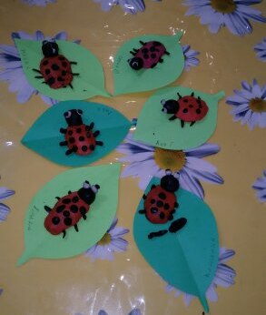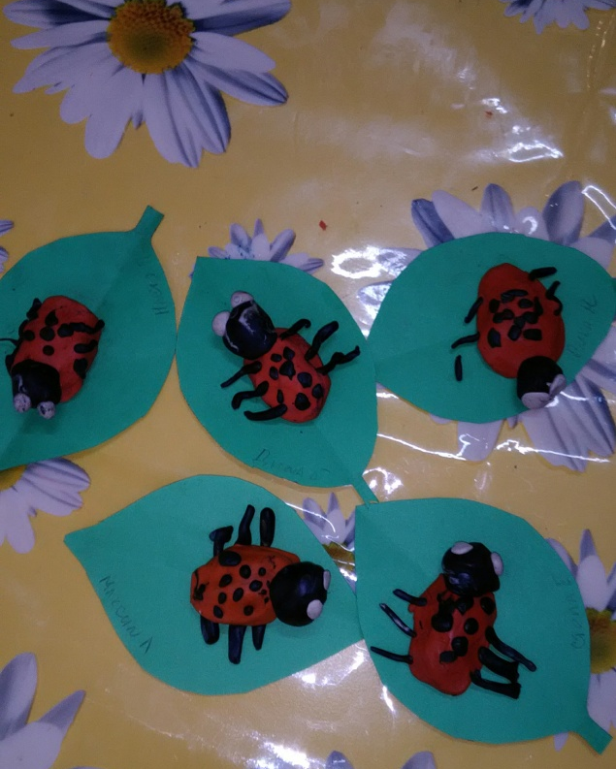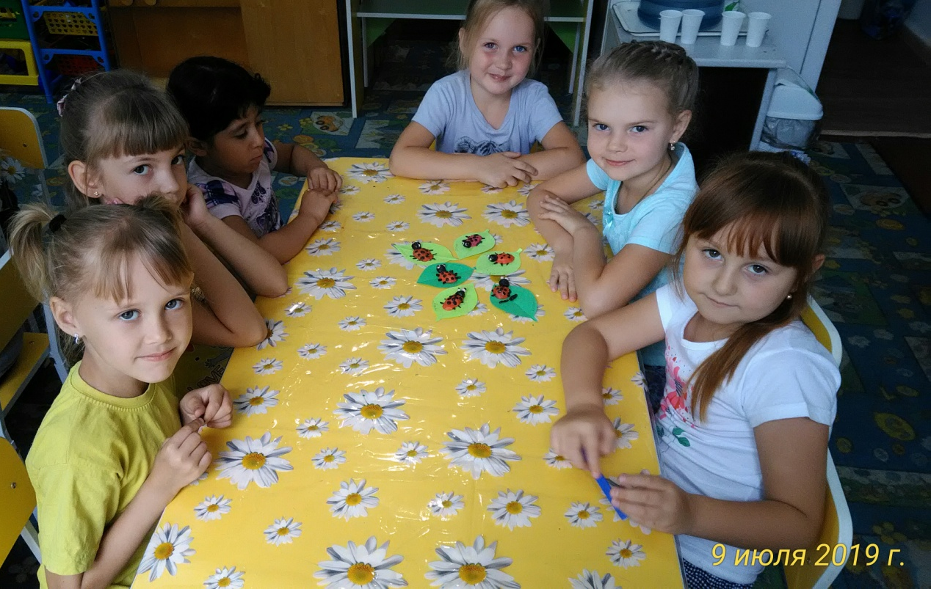
«Бабочки летают над лугом» (рисование).
Задачи:
- учить отражать в рисунке несложный сюжет, передавая картину окружающей жизни;
- учить рисовать бабочек;
- развивать цветовое восприятие, умение видеть красоту окружающей природы, желание отразить ее в своем творчестве.
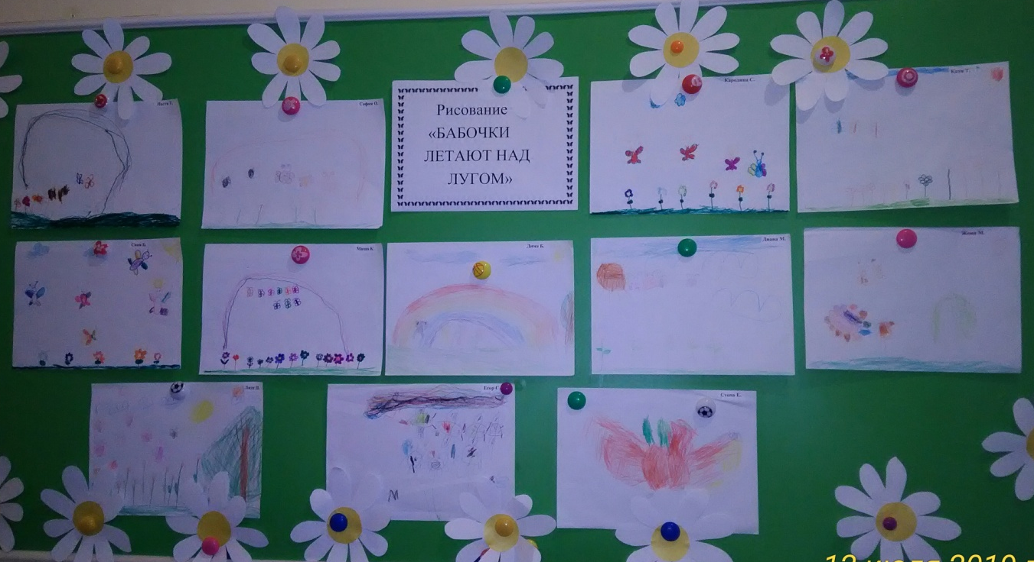
Итоговое мероприятие по теме проекта: Выставка рисунков «Насекомые луга».
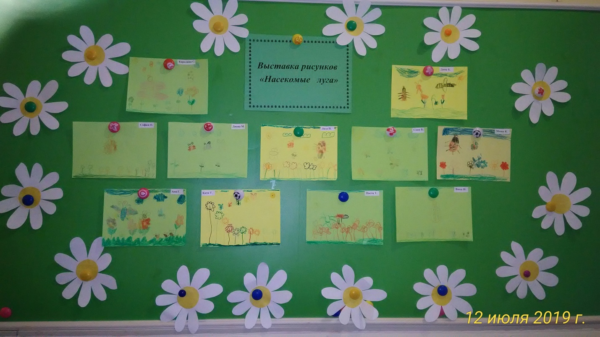
В результате проекта: у детей сформировались четкие представления о насекомых, их названии, особенностях строения, местах обитания, а также устойчивый интерес к наблюдениям в природе. Они понимают и осознают, насколько значимы насекомые в природе. У детей появилось стремление проявлять заботу о сохранении природы, желание помочь маленьким обитателям.

